**ПАМЯТКА НА СЛУЧАЙ ВЫЯВЛЕНИЯ БЕСПИЛОТНИКОВ**

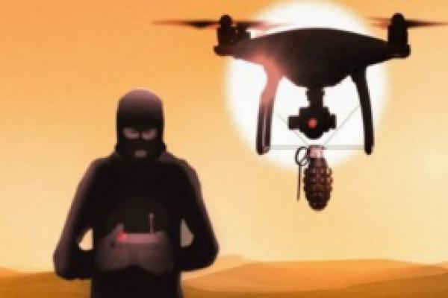**Алгоритм действий при обнаружении беспилотных воздушных судов**

Одной из новых потенциальных угроз безопасности различных видов объектов является использование беспилотных воздушных судов (БВС).

Применение (нахождение, пролёт) БВС над объектами требует своевременных четких действий со стороны персонала и сотрудников охраны соответствующих объектов.  
Руководителям объектов промышленности, транспорта, связи, ЖКХ в инструкциях персонала, обеспечивающего безопасность объекта (сотрудников охраны), должен быть определён чёткий алгоритм их действий при обнаружении беспилотных воздушных судов.

**В обязательном порядке в последовательность действий при обнаружении беспилотных воздушных судов включаются следующие позиции:**

1.  При обнаружении (поступлении информации об обнаружении) над территорией (вблизи) объекта неизвестного БВС незамедлительно сообщить об этом непосредственному руководителю объекта (службы безопасности, охранного предприятия).

2.  Должностное лицо, осуществляющее непосредственное руководство деятельностью работников объекта (территории), либо уполномоченное им лицо незамедлительно информирует об этом территориальные органы МО МВД России «Кизилюртовский (далее МВД), УФСБ России по Кизилюртовскому району (далее-УФСБ), либо Единую дежурно-диспетчерскую службу муниципального образования (ЕДДС — 112).

При направлении информации с помощью средств связи лицо, передающее информацию, сообщает:

•    свои фамилию, имя, отчество (при наличии) и занимаемую должность;

•    наименование объекта (территории) и его точный адрес; — источник и время поступления информации о БВС (визуальное обнаружение, информация иных лиц, данные системы охраны или видеонаблюдения);

•    характер поведения БВС (зависание, барражирование над объектом, направление пролета, внешний вид и т.д.);

•    наличие сохраненной информации о БВС на электронных носителях информации (системы видеонаблюдения);

•    другие сведения по запросу уполномоченного органа.

3.  Выставить наблюдательный пост за воздушным пространством над территорией и вблизи объекта.

4.  Принять меры для получения дополнительной информации в т.ч. его фото­видеосъёмки (при наличии соответствующей возможности).

5.  По возможности исключить нахождение на открытых площадках массового скопления людей.

6.  Усилить охрану, а также пропускной и внутриобъектовый режим.

7.  Организовать обход территории объекта в целях обнаружения подозрительных (взрывоопасных) предметов и лиц.

8.  В случае получения от дежурных служб территориальных органов МВД, УФСБ, дополнительных указаний (рекомендаций) действовать в соответствии с ними.

9.  По решению должностного лица, осуществляющего непосредственное руководство деятельностью работников объекта (территории), либо уполномоченного им лица, при угрозе жизни и здоровью людей, организовать оповещение персонала о возможной угрозе, организовать (при необходимости) укрытие или эвакуацию находящихся на объекте (территории) людей. Кроме того, руководителям объектов промышленности, транспорта, связи, ЖКХ необходимо внести соответствующие дополнения в должностные регламенты (инструкции) персонала (сотрудников охраны), в части выполнения мероприятий по обнаружению БВС с учетом специфики и особенностей объектов. А также рассмотреть возможность обеспечения вышеуказанного персонала оптическими приборами наблюдения и средствами фото-, видео фиксации БВС.

**ПАМЯТКА населению по действиям при обнаружении в воздушном пространстве беспилотного воздушного судна.**

Жителям села Комсомольское в случае визуального обнаружения беспилотного воздушного судна (далее по тексту - БВС) в воздушном пространстве над территорией (объектом) своего нахождения, либо в непосредственной близости от его границ, убедительная просьба сообщать об этом любыми доступными средствами по телефону «102», или в дежурные службы территориальные органы МО МВД России «Кизилюртовский (далее МВД), УФСБ России по Кизилюртовскому району (далее-УФСБ), либо Единую дежурно-диспетчерскую службу муниципального образования (ЕДДС — 112).

**В сообщении указываются:**

- место и время обнаружения БВС, какие объекты расположены в районе его нахождения (многоэтажные дома, школы, сады, магазины и т.п.);

- описание типа (квадрокоптерный или самолетный) и направления полета БВС (по возможности);

- наличие или отсутствие на БВС средств поражения, фото- и видеосъемки, прикрепленных грузов (при наличии визуальных возможностей);

- при наличии визуальных данных о лице, предположительно управляющем БВС (пилоте), сведения о его месторасположении, внешнем описании, используемом автотранспорте;

- **данные о себе:** фамилию, имя, отчество, контактный телефон для связи;

- иная информация, имеющая значение для принятия решения о пресечении нахождения БВС в воздушном пространстве над территорией объекта.

**После передачи информации в правоохранительные органы необходимо:**

- находиться на связи по указанному в своем сообщении телефону;

- по возможности, с безопасного расстояния сохранять визуальный контракт с БВС, не пытаясь приблизиться к нему (его пилоту), в том числе при снижении или приземлении БВС; - при наличии мобильных средств фото- или видеосъемки и визуальных возможностей, зафиксировать нахождение БВС в воздушном пространстве, нахождении предполагаемого пилота, для последующей передачи в правоохранительные органы.

В случае получения от дежурных служб МО МВД России «Кизилюртовский», УФСБ России по Кизилюртовскому району дополнительных указаний (рекомендаций) действовать в соответствии с ними.

**Разъяснение о недопущении несанкционированного использования БВС.**

В целях исключения случаев несанкционированного использования (запуска) БВС обращаем внимание граждан - владельцев БВС, что порядок использования БВС, регламентирован Федеральными правилами использования воздушного пространства Российской Федерации, утвержденными постановлением Правительства Российской Федерации от 11.03.2010 № 138 (с изм. от 02.12.2020), правилами учета беспилотных гражданских воздушных судов, утвержденными постановлением Правительства Российской Федерации от 25.05.2019 No 658 (с изм. от 12.08.2022).